实验题目：
图书馆管理系统

实验目的：

1、掌握面向对象分析与设计的思想与方法。

2、使用UML进行系统的面向对象分析与设计：用例图，类图，顺序图，状态图，活动图，组件图等。

3．系统功能用Java或C++语言实现，并与后台数据库连接，实现系统的基本功能。

实验设备及环境：

硬件：多媒体计算机

软件：Windows7操作系统、Rational Rose建模工具

实验内容及要求：

工资管理：在取得授权的情况下，有关人员要进行如下工作。

（1）书籍信息录入

图书管理员录入书籍的书号、名称，修改录入的出错（维护），形成图书表。

（2）读者信息录入

系统管理员录入读者的个人信息，修改录入的出错（维护），形成读者表。

（3）借阅情况的录入

图书管理员在读者借阅图书时录入信息，修改录入的出错（维护），形成借阅表和历史借阅表。

（4）计算扣款金额

图书管理员按读者借书时间、还书时间和借阅时长判断读者是否需要扣费，然后生成信息到历史借阅表中。

（5）读者、图书管理员及图书信息的查询

读者可以根据自己的读者号查询自己的个人信息；图书管理员可以根据自己的管理员号查询自己的个人信息（包括工资）；所有人都可以登录之后无条件查询图书的信息包括馆藏册数。

完成步骤和要求：

完成用户需求的分析，找出系统的执行者、用况，画出用况模型图（包括用例描述）。

找出系统的概念类，建立基本模型。

建立系统顺序/通信图，找出系统与外界交互的消息。

建立系统活动图，找出系统的主要业务流程与关键操作流程。

建立系统中主要对象的状态机图，找出对象在其生存期内因响应事件所经历的状态序列。

给出系统的问题域部分设计的思路，结合2建立类设计模型图。

给出系统的关键界面设计图，并予以说明。

给出数据管理部分的设计结果。

给出控制驱动部分的设计思路。（可选）

设计系统的构件图和部署图。（可选）

四、实验结果及分析

- 登录：
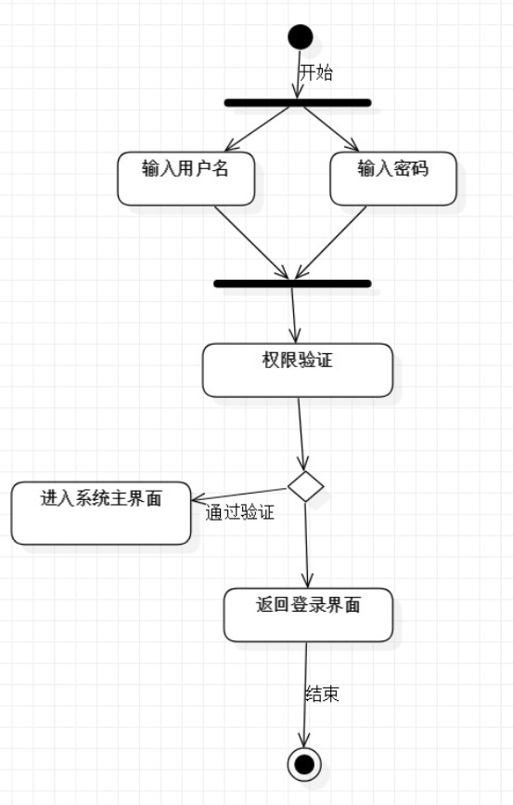

2、图书借阅
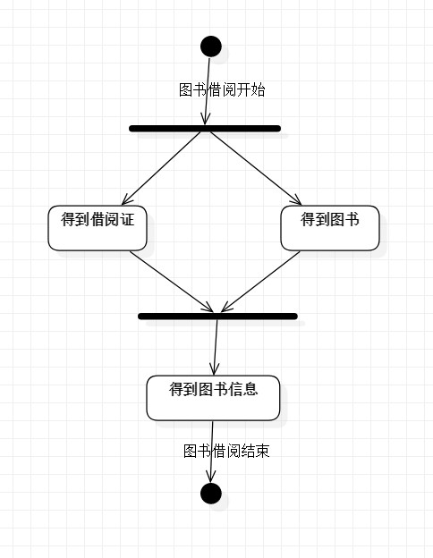
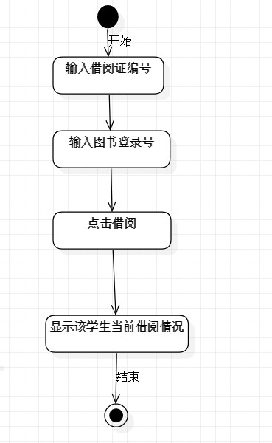

3、图书归还
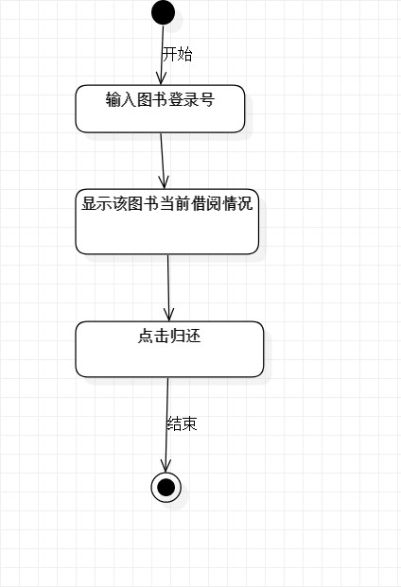

4、图书管理
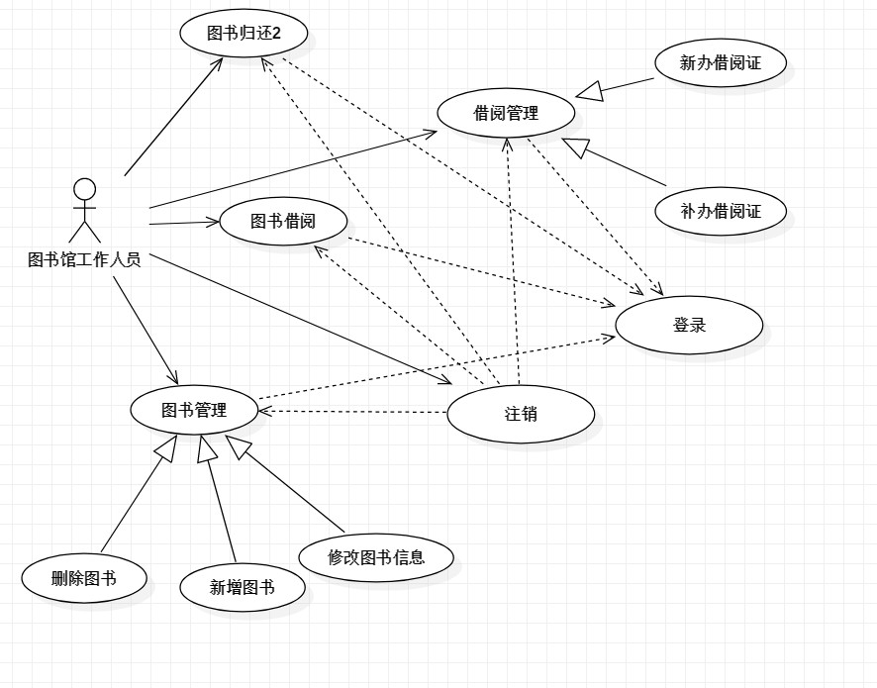
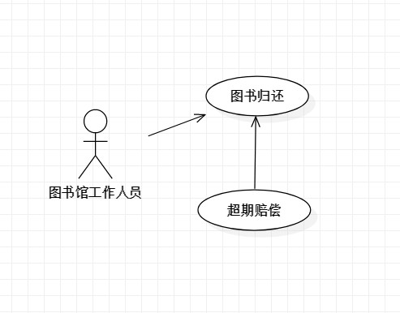
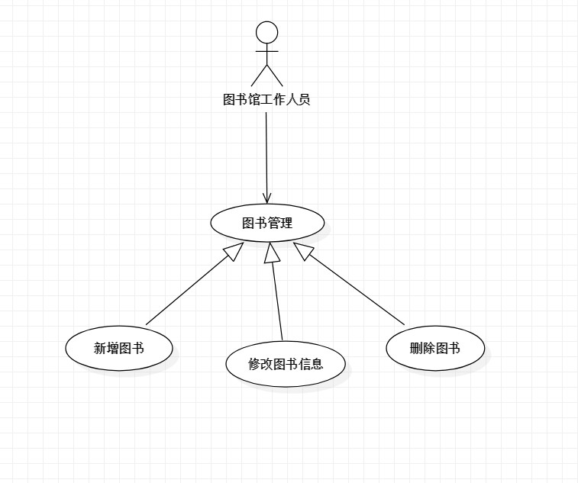

5、注销
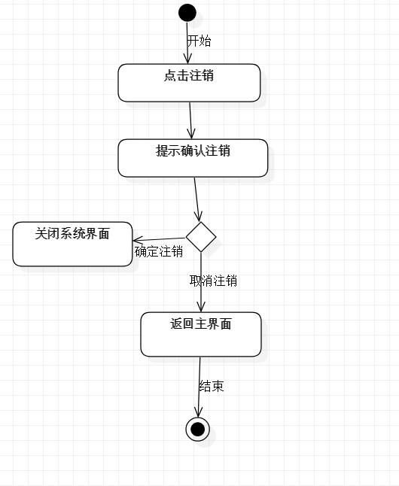

6、补办
